FACCAT - FACULDADES INTEGRADAS DE TAQUARA

CURSO DE LETRAS

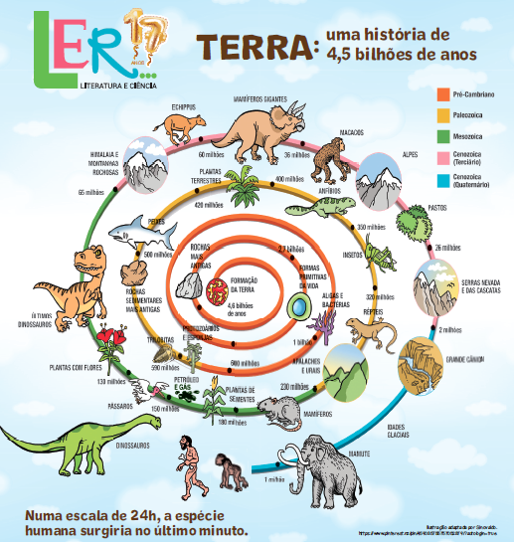

ABORDAGEM DE TEXTOS
FASCÍCULO III – 2019
TERRA: UMA HISTÓRIA DE 4,5 BILHÕES DE ANOS

ELABORADO POR:

DAIANA CAMPANI DE CASTILHOS

JULIANA STRECKER

LIANE FILOMENA MÜLLER

LUCIANE MARIA WAGNER RAUPP

VERA LÚCIA WINTER

taquara, setembro de 2019.
Abordagem do poema O Mamufante, Dilan Camargo

Atividade de motivação: o professor solicita, previamente, que os alunos tragam argila para a aula. Com ela moldarão elefantes de diferentes tamanhos que ficarão em exposição. O professor solicitará que alguns moldem elefantes diferentes: com pelos.
Ativação do conhecimento-prévio:
- Você conhece algum animal muito grande? Qual ?
- Como você o conheceu?
- Você já viu um elefante pessoalmente? Onde? Ele têm pelos?
- Você sabe o que é um mamute? Você já o viu? Onde?

Atividades de leitura-descoberta:
- A primeira estrofe do poema é muito semelhante ao início de alguma história. Parece que alguém está contando algo. O que está sendo contado?
- Na segunda estrofe, aparecem dois animais. Quais são eles? Um deles apresenta uma característica? Qual é ela?
- Esses animais são encontrados com facilidade? Algum deles está extinto?
- Qual é a proposta que é citada nessa estrofe? Isso é possível?
- A união de um embrião de mamute com o de elefante vai resultar em um..........
- Desenhe, no quadro abaixo, como você imagina esse animal:

- O que é um mamute-lanoso?
- Na 4ª estrofe, o mamute é convidado a que?
- Por que, para você, foi escolhida essa brincadeira para o mamute realizar no pátio da escola?
- Observe a estrofe destacada:

Vamos curtir o debute
do mamute em nossa era
com quitutes e chucrute
e chamá-lo pra galera

Vamos iniciar estudando o vocabulário. Pesquise o significado das seguintes palavras:
- debute:
- era:
- quitutes:
- chucrute:

Há duas palavras usadas na linguagem bem coloquial. Quais são elas?
Quando se afirma: Vamos curtir o debute, a ideia que se quer expressar é de ..........................

l) O que significam os versos Vamos curtir o debute/Do mamute em nossa era ?

m)Agora que você já pesquisou o vocabulário, sabe que uma das palavras pesquisadas pertence, principalmente, à comida de um povo do qual muitos de nós descendemos. Qual é ele?

n) Você sabe como se faz essa comida? Se não souber, pergunte a uma pessoa mais idosa da sua família. Com ele, podemos fazer pratos muito gostosos!

o) O último verso da 5ª estrofe coloca : “ e chamá-lo pra galera”. A ideia que ele nos traz é de ................................

p) A estrofe final do poema é a fala do mamute e ele afirma o quê?

q) Ao dizer que ele tem medo de trovão, ele se aproxima de um animal bem menor que tem muito medo de trovão. Qual é? Você tem um? O que faz para tranquilizá-lo quando se assusta com o barulho dos trovões?

r) E você, tem medo de trovão? O que faz para diminuir esse medo?

Atividades de pós-leitura:
- Na página central do fascículo 3/2019, há uma espiral que demonstra a evolução da Terra. Lá aparecem os mamutes. Pesquise sobre eles (a pesquisa pode ser em grupo) e,depois, apresente os resultados em forma de maquete, utilizando materiais recicláveis.
- O autor do poema O mamufante, Dilan Camargo, mora em Igrejinha. No poema, aparecem alguns elementos que lembram uma festa muito tradicional dessa cidade: a Oktoberfest. Faça uma entrevista com alguém de sua escola, vizinhança, comunidade, questionando o real sentido dessa festa comunitária que é tão famosa.
- Escreva uma possível conversa entre um elefante e um mamute. Não esqueça de seguir as orientações de um bom diálogo.
- Na atividade de motivação, você moldou elefantes de vários tamanhos e aqueles com pelos são os mamutes. Escolha um ou mais elefantes(mamutes) e crie um texto narrativo com um final surpreendente. Lembre-se que uma boa história tem que ter personagem(ns) com características bem definidas.
- Faça uma pesquisa sobre animais em extinção e na sua apresentação do tema à turma, crie um texto introdutório fazendo um forte alerta para essa situação.

Abordagem do poema, A rosa de Hiroshima, de Vinicius de Moraes

Atividade de motivação
- A professora apresenta à turma vários pacotes de sementes de flores.
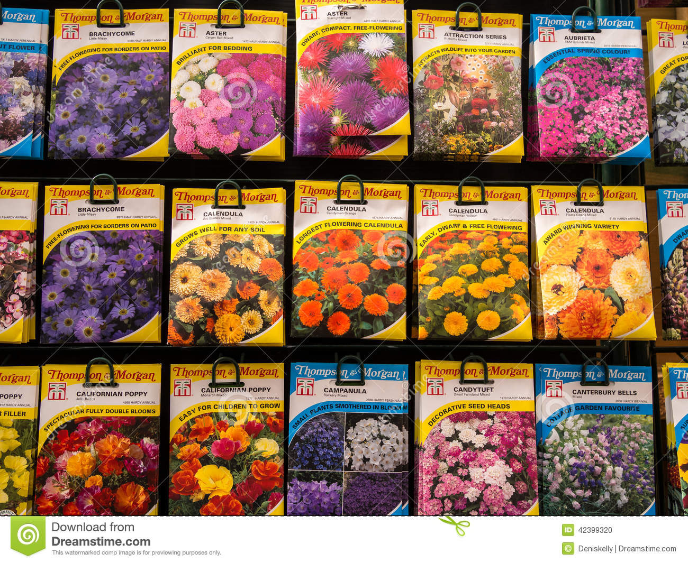
- Em seguida, solicita:
- Observem essas imagens de flores. O que elas transmitem a vocês? De que vocês lembram?
- Quais dessas flores vocês conhecem?
- De qual gostaram mais?
- Conhecendo seus colegas, qual dessas flores dariam a eles? Por quê?
- A professora solicita que, um aluno por vez, ofereça um pacotinho a um colega, dizendo o porquê da escolha daquela flor.
- As flores podem ser plantadas nas casas dos alunos ou na escola, dependendo da disponibilidade.

Atividade de ativação do conhecimento prévio:
- Nos pacotinhos, não havia sementes de rosas. Por quê?
- O que uma rosa pode simbolizar?
- Quando as pessoas oferecem/ganham rosas?
- Você sabia que existe uma simbologia diferente para cada cor das rosas?
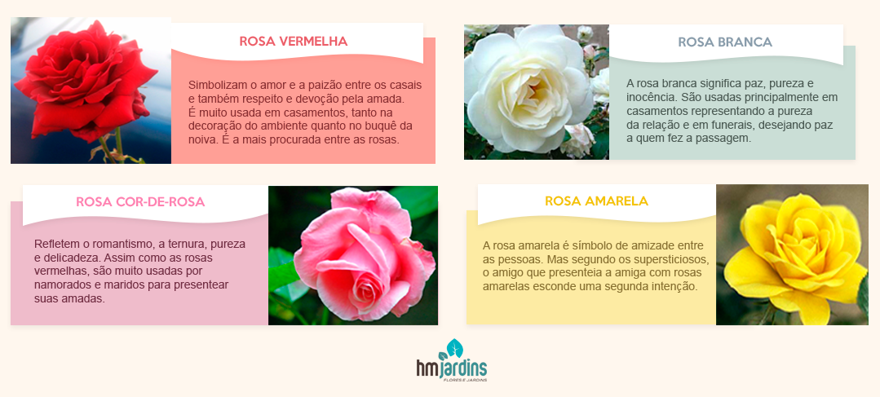
- E no poema intitulado A rosa de Hiroshima, o que a rosa pode simbolizar? O que você sabe sobre Hiroshima e Nagazaki?
- Apresentar o clipe da música e depois ler o poema. Vídeo: https://www.youtube.com/watch?v=7Y1GTadiCyY

3 Leitura-descoberta
- Como vocês imaginam que seja essa rosa do poema?
- Uma rosa, no sentido denotativo, pode ser estúpida, inválida, radioativa? Por que foram dados esses adjetivos a uma rosa?
- A que episódio da história recente o poema faz referência?
- Observe a imagem:
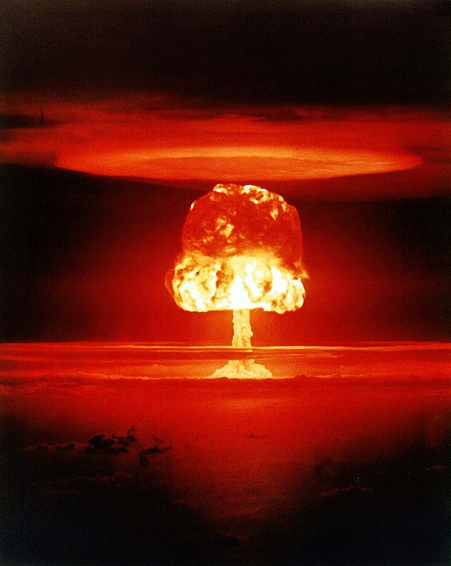

- Por que foi dado o nome de “rosa” a essa nuvem radioativa?
- Por que a “rosa de Hiroshima”, no poema, foi chamada de “antirrosa”?
- O processo de fazer comparações sem usar “como”, “tal qual” ou outros conectores é chamado de metáfora. Usar a palavra “rosa” para nomear essa nuvem é uma metáfora? Por quê?
- O poema começa pedindo para que os leitores pensem em pessoas. Faça uma tabela, mostrando quem são e quais são as características delas que lembram os efeitos da radiação sobre o ser humano.
- Pensando no momento histórico que o poema representa, por que a rosa de Hiroshima seria “estúpida”?
- Pensando no momento histórico que o poema representa, por que a rosa de Hiroshima seria “inválida”?
- O que é cirrose? Por que a rosa teria essa doença?
- O poema, além de pedir que os leitores pensem, também pede para que não se esqueçam. Do quê? Por quê?
- Quantas vezes a palavra “rosa” é repetida entre os versos 10 e 13? Por que se faz essa repetição?
- Nos dois últimos versos, o poema cita quatro características da rosa de Hiroshima. Quais são? Por que seriam características de uma “antirrosa”?
- O poema apresenta apenas um ponto final. Como você interpreta essa falta intencional do uso desse sinal de pontuação?

4 Atividades de pós-leitura
- Pesquisar sobre os efeitos de uma bomba atômica sobre o corpo humano, os animais, as plantas, as águas.
- Pesquisar sobre a bomba de Hiroshima e as consequências.
- Documentário sobre o dia seguinte ao bombardeio: https://www.youtube.com/watch?v=KH4LZvaGYx0
- Filme: “The after day”
- No Brasil, não tivemos bombardeios desse tipo. Mas que outros problemas poderiam ser nossas “antirrosas”? Como seria a “Rosa do Brasil”?

Atividade de pós-leitura
Produção textual:
Escolha uma pesquisa científica desenvolvida por algum grupo na feira científica de sua escola, na feira municipal de sua cidade ou na Mostratec Júnior. Em seguida, converse com esse grupo e produza uma notícia de divulgação científica, explicando a um público leigo o projeto pesquisado.

Abordagem da lenda
A origem do Universo segundo a mitologia indígena

Atividade de motivação:
Assistir ao vídeo “Cinco mitos (inacreditáveis) as criação do mundo” (https://www.youtube.com/watch?v=6K-d6hBemak) e solicitar aos alunos que escolham um deles para representar por meio de uma maquete.

Ativação do conhecimento-prévio
Viu, como você viu, a criação do mundo sempre despertou o interesse do homem: como surgiu, afinal, o mundo? Gregos, indianos, chineses e outros povos mais sempre se perguntaram quem somos, de onde viemos, uma questão tão antiga quanto a humanidade. É por isso mesmo que, no decorrer dos tempos, muitas teorias surgiram sobre o assunto. Agora responda você:

a) Qual a sua hipótese sobre a criação do mundo?
b) Em que você se baseia para pensar assim?
c) Você já ouviu outras hipóteses além da sua?
d) Em que fundamentos elas se baseiam?

Atividades de leitura-descoberta:

Também o povo indígena procurou uma explicação para a origem do universo, como podemos ver na lenda publicada na página 6 deste fascículo. Depois de lê-la, responda às seguintes questões:

1. Como sabemos, a lenda é uma narrativa que explica o surgimento de algo no universo que assombra e causa temor ao homem, ensinando e fixando costumes e crenças de determinada região. Para isso, usa personagens sobrenaturais. Identifique esses personagens na referida lenda.

2. Observe a seguinte passagem: “O Deus Tupana desceu de lá de cima no meio de uma ventania”. “Lá de cima” onde?

3. Observe ainda “Quando o sol chegou ao meio do céu, Tupana pegou um pouco de barro, amassou e moldou uma figura de gente”. Que outras palavras retomam no texto a expressão assinalada?
4. O pensamento infantil da humanidade é uma das características das lendas. Como isso se evidencia no texto de que estamos falando?
5. O gênero lenda segue uma estrutura característica. Preencha o quadro abaixo com os elementos que a compõem:
A origem do Universo segundo a mitologia indígena
Introdução | Personagens
 | Localização espacial
 | Localização temporal
Desenvolvimento | Ações dos personagens
Conclusão | Expressão instaladora da permanência de uma tradição

Leia outras lendas que buscam explicar a origem do Universo:

- O surgimento do Universo segundo a mitologia japonesa

No início, existia apenas um deus, que, por se sentir solitário, decidiu criar os deuses irmãos Izanagi e Izanami. Esses deuses ficavam em cima de uma ponte flutuante. Curiosos sobre o que havia abaixo deles, os deuses mergulharam uma lança de joias no oceano primordial e, quando a balançaram, uma gota caiu de sua ponta se transformando em uma ilha. Essa ilha era o Japão.
Os dois então desceram para essa ilha e começaram a explorá-la em direções diferentes, criando diversos tipos de plantas em seu caminho. Quando eles se encontraram novamente, decidiram se casar e ter filhos para povoar essa terra.
A primeira de suas filhas era uma garota tão bela que os deuses decidiram que ela não poderia viver no Japão. Então, a colocaram no céu.
Essa deusa, chamada de Amaterasu, tornou-se o sol. A segunda filha de Izanagi e Izanami tornou-se a lua, e o terceiro transformou-se no mar.
Segundo o mito, o primeiro imperador do Japão foi filho de Amaterasu, e todos os imperadores seguintes alegaram ser seu descendente.
(Disponível em https://www.hipercultura.com/origem-da-vida-na-mitologia. Acesso em 10set. 2019).
2.A criação do mundo segundo a mitologia hindu
A mitologia hindu contém muitos mitos da criação. Um dos mais importantes conta sobre a trindade dos deuses: Brahma, Vishnu e Shiva, os deuses da criação, da conservação e da destruição.
Brahma criou o universo e o mundo, e resolveu povoá-lo com criaturas que fossem geradas de sua própria essência. Seu filho primogênito, Brâmane - o sacerdote, saiu de sua própria boca. Chátria, o guerreiro, foi feito de seu braço direito e de seu braço esquerdo foi criada sua esposa.
Os Vaissias - agricultores e comerciantes - surgiram de suas coxas, e os Sudras, servos e trabalhadores, vieram de seus pés. Assim, além da criação, foi explicada a criação das quatro castas hindus. (Disponível em https://www.hipercultura.com/origem-da-vida-na-mitologia/Acesso em 10 set.2019)

6) A partir da leitura dessas duas lendas, preencha o quadro abaixo:

característica | A criação do mundo segundo a mitologia hindu | O surgimento do Universo segundo a mitologia japonesa
1.assombro do homem primitivo diante
do mundo

2. pensamento infantil da humanidade

3. personagens: seres sobrenaturais

4. sentido de fatalidade e de tragicidade da personagem central

7. Mas não existem apenas teorias ficcionais sobre a criação do universo. Houve vários cientistas que também se empenharam em buscar uma explicação sobre a origem do nosso mundo. No quadro abaixo, destacamos quatro dessas principais teorias. Pesquise no que elas consistem, preenchendo o quadro:
TEORIA | DEFENSORES | TESE
Teoria do Big Bang | cientistas Lemaitre, Hubble e Friedman.
Teoria Inflacionária | cosmólogo e físico americano Alan Guth
Teoria do Estado Estacionário | astrônomo inglês Edward Milne
Teoria do Universo Oscilante | Paul Steinhardt, um professor de física teórica da Universidade de Princeton.

8. As fotos abaixo se referem às teorias mencionadas acima. Relacione as colunas de modo a identificá-las.

(1) Teoria do Big Bang
2) Teoria Inflacionária | 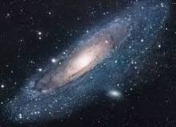
(3) Teoria do Estado Estacionário | 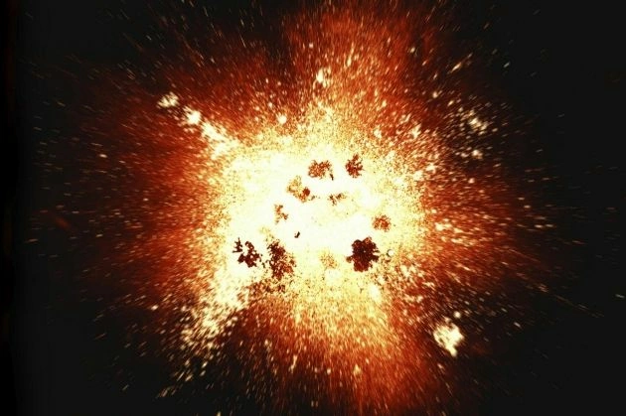
(4) Teoria do Universo Oscilante | 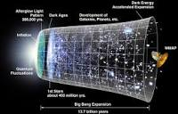

Disponível em https://novaescola.org.br/conteudo/3422/teorias-e-explicacoes-para-a-origem-do-universo-e-da-vida. Acesso em 10 set.2019.
Atividades de pós-leitura:
O fascículo que lemos abordou a criação do nosso mundo: teorias científicas, lendas e mitos que envolvem o tema. Você também deve ter lido e pesquisado bastante sobre o assunto. Pois continue fazendo isso e descubra o que as principais teorias sobre a origem da VIDA na Terra (Criacionismo, Panspermia (ou Cosmogenia), Abiogênese (ou geração espontânea) defendem. Exponha-as em um texto explicativo ou escolha uma de sua preferência para defendê-la.
Sites recomendados:
https://fatosdesconhecidos.ig.com.br/7-mais-loucas-historias-da-criacao-do-mundo-que-existem/
https://meuartigo.brasilescola.uol.com.br/geografia/mitos-sobre-origem-mundo.htm
https://flaviamelissa.com.br/sobre-mitologia-lenda-chinesa-da-criacao-do-mundo/
https://blogdoenem.com.br/origem-vida-teorias-biologia-enem/

Abordagem da notícia de divulgação científica “Pesquisadora descobre a mais antiga forma de vida no RS”, p. 8 do fascículo

- Observe o título da notícia:
PESQUISADORA DESCOBRE A MAIS ANTIGA FORMA DE VIDA NO RS
- Qual o verbo deste título?
- Em que tempo verbal ele está?
- Por que, geralmente, os títulos de notícias estão em tal tempo verbal, se os fatos já aconteceram?

Professor, geralmente as notícias apresentam seus títulos no presente como um recurso para aproximar o fato do leitor. Tem-se, assim, a percepção de mais atualidade do fato.

- Uma notícia sempre precisa fornecer ao leitor as respostas às seguintes questões sobre o fato noticiado: o que, quem, quando, onde, como e por quê. É a chamada fórmula 3Q+COP. Em uma notícia de divulgação científica, essas perguntas relacionam-se à pesquisa divulgada. Dessa forma, responda:

- Quem pesquisou?
- O que pesquisou?
- Como pesquisou?
- Onde pesquisou?
- Por que pesquisou?

- A que conclusões chegou a pesquisadora?
- É muito comum também que, em uma notícia científica, apareçam termos próprios da área da ciência. Liste alguns desses termos.
- Qual o significado da palavra GEOLOGIA? Pesquise o significado dos radicais GEO e LOGIA. Escreva, em seguida, outras palavras que também tenham esses radicais.
- Lance hipóteses: qual a relevância social da pesquisa de Ilana?
- Qual o fato que comprova que a pesquisa de Ilana é reconhecida pela comunidade científica internacional?
- Indique o referente das seguintes palavras ou expressões mencionadas no texto:

- Essa (l.2)
- A pesquisadora (l. 7)
- A cientista (l. 10)
- Esses organismos pequeninos (l. 10)
Produção textual:
Escolha uma pesquisa científica desenvolvida por algum grupo na feira científica de sua escola, na feira municipal de sua cidade ou na Mostratec Júnior. Em seguida, converse com esse grupo e produza uma notícia de divulgação científica, explicando a um público leigo o projeto pesquisado.

